

**филиал МБОУ «Сервинская основная общеобразовательная школа»**

**«Детский сад д Тарова»**



**РОДИТЕЛЯМ О ВНЕДРЕНИИ**



**ФОП ДО**



С **1 сентября 2023** года в соответствии с Приказом Министерства Просвещения Российской Федерации от 25.11.2022 № 1028 «Об Утверждении Федеральной образовательной программы дошкольного образования» дошкольные образовательные учреждения работают по новой **федеральной образовательной программе** – **ФОП ДО**.

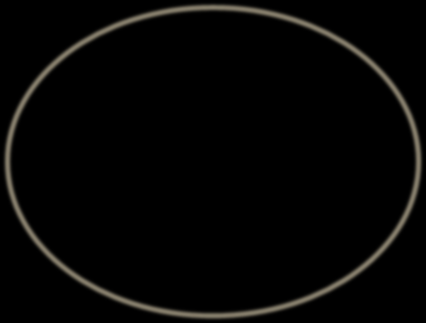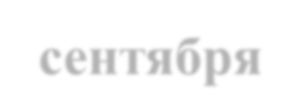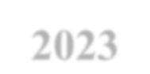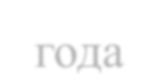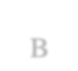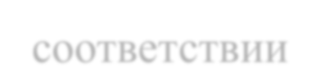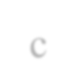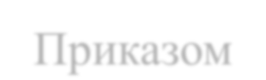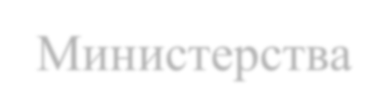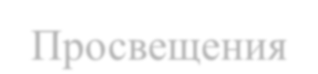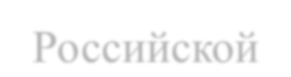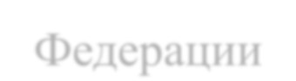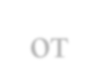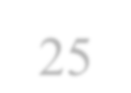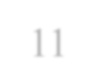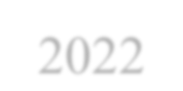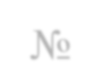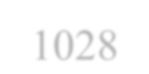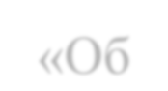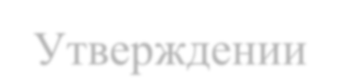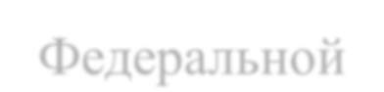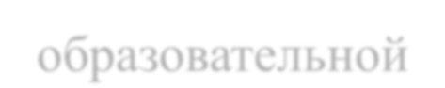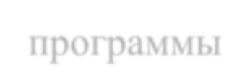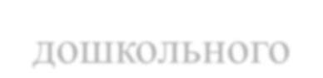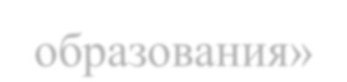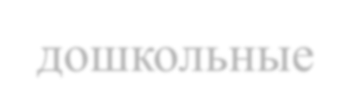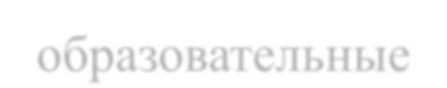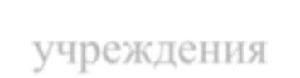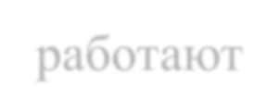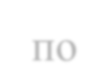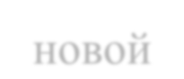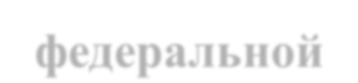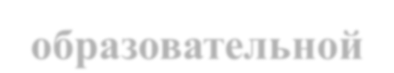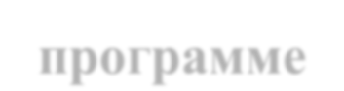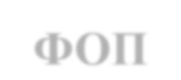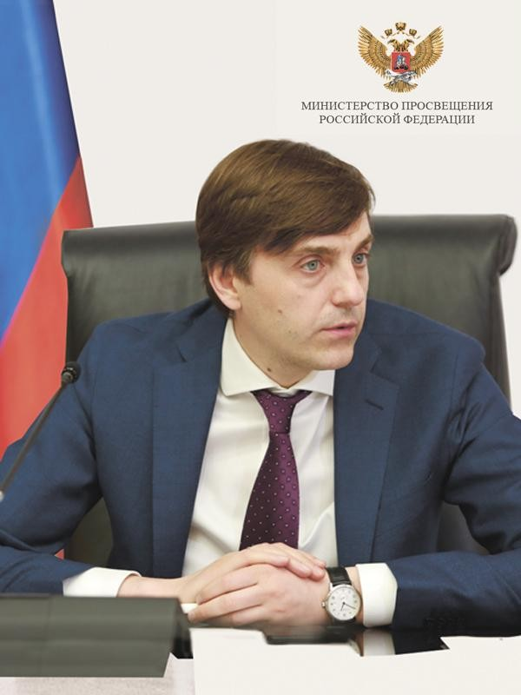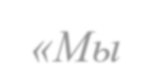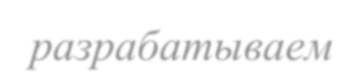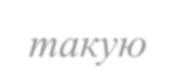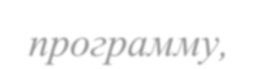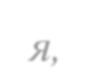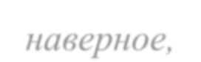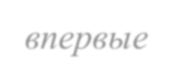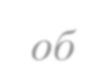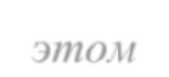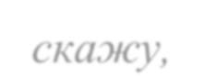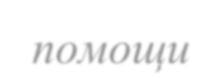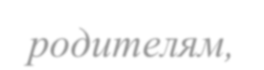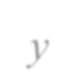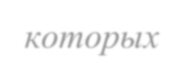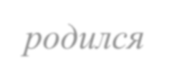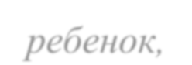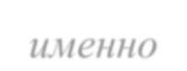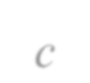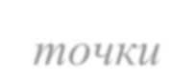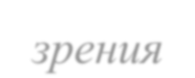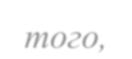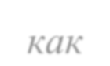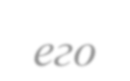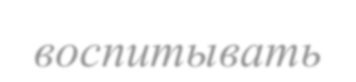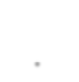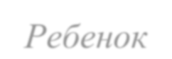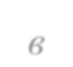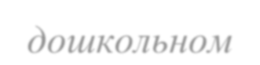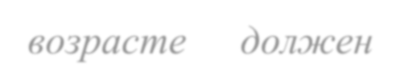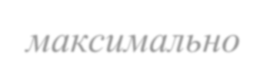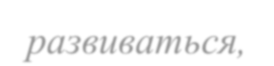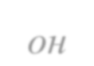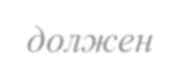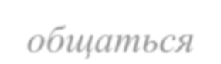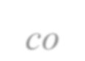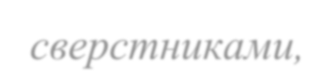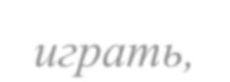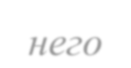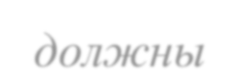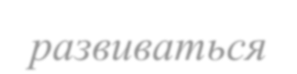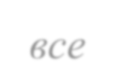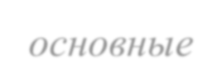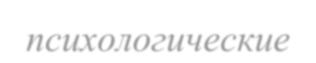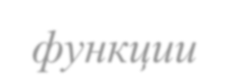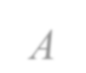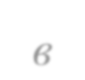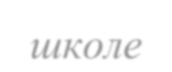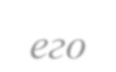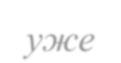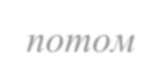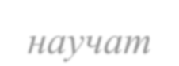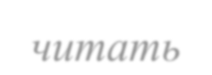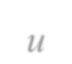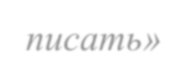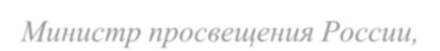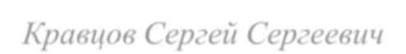

*«Мы разрабатываем такую программу, я, наверное, впервые об этом скажу, помощи родителям, у которых родился ребенок, именно с точки зрения того, как его воспитывать. Ребенок в дошкольном возрасте должен максимально развиваться, он должен общаться со сверстниками, играть, у него должны развиваться все основные психологические функции. А в школе его уже потом научат читать и писать»*

*Министр просвещения России, Кравцов Сергей Сергеевич*

Федеральная образовательная программа вводит **базовый уровень** требований к объёму, содержанию и результатам работы с детьми в детских садах и позволяет реализовать несколько основополагающих функций дошкольного уровня образования:

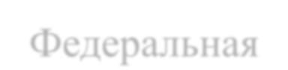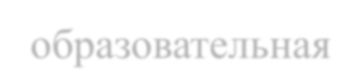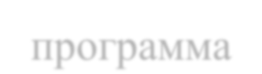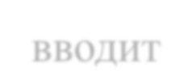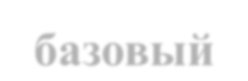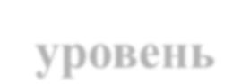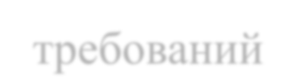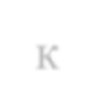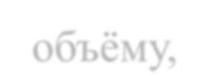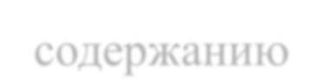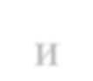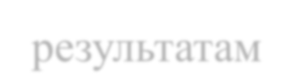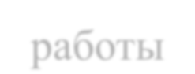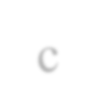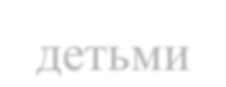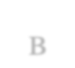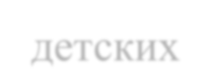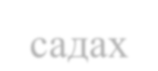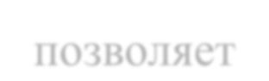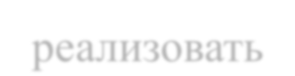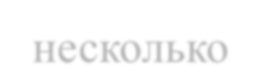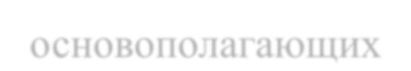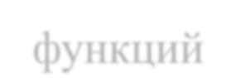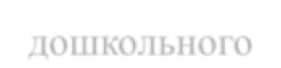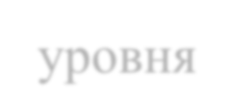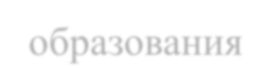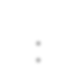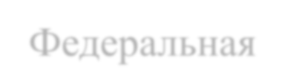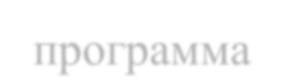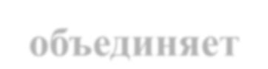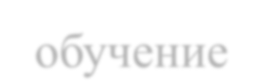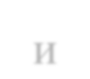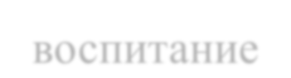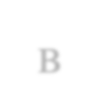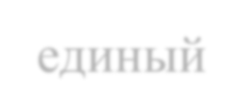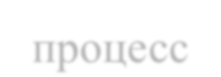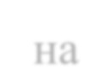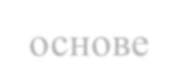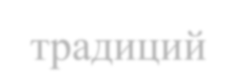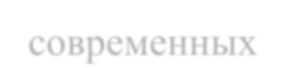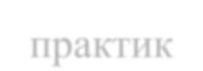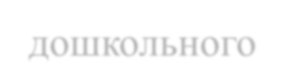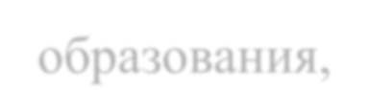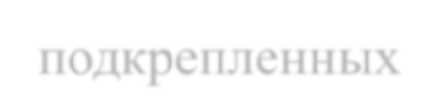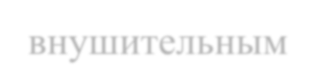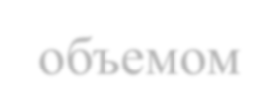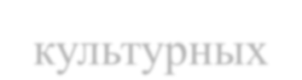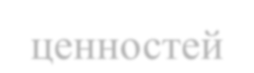

Федеральная программа **объединяет** обучение и воспитание в единый процесс на основе традиций и современных практик дошкольного образования, подкрепленных внушительным объемом культурных ценностей.

|  |
| --- |
| **Что такое ФОП ДО ?** |
| ФОП ДО – федеральная образовательная программа дошкольного образования |



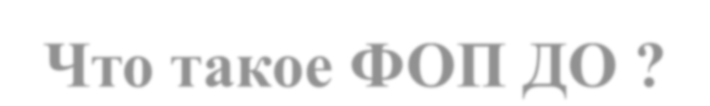

|  |
| --- |
| **Какая цель у внедрения ФОП ДО?** |
| * Организовать обучение и воспитание дошкольника как гражданина Российской Федерации, формировать основы его гражданской и культурной идентичности   доступными по возрасту средствами; |
| * Создать единое ядро содержания дошкольного образования; |
| * Создать единое федеральное образовательное пространство воспитания и обучения детей, которое обеспечит ребенку и родителям равные, качественные условия дошкольного образования, вне зависимости от места проживания. |



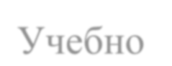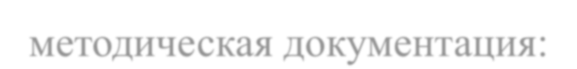

|  |
| --- |
| **Что входит в ФОП ДО?** |
| Учебно-методическая документация: |
| * Федеральная рабочая программа воспитания; |
| * Федеральный календарный план воспитательной работы; |
| * Примерный режим и распорядок дня групп; |
| Единые для Российской Федерации базовые объем и содержание дошкольного образования, планируемые результаты освоения образовательной программы. |



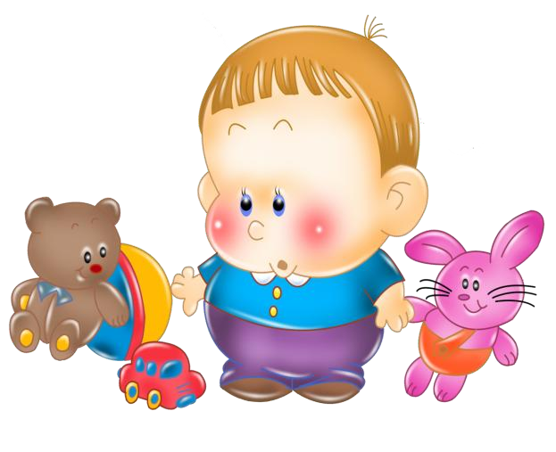

|  |
| --- |
| **Что является обязательным для детских садов?** |
| ФОП ДО определяет объем, содержание, планируемые результаты обязательной части образовательной программы дошкольного образования, которую реализует детский сад. Обязательной к выполнению являются и федеральная рабочая программа воспитания , и федеральный календарный план воспитательной работы. |





|  |
| --- |
| **Как применяется ФОП ДО** |
| ФОП является основой для образовательной программы детского сада. Детские сады  сохраняют право разработки собственных образовательных программ, но их  содержание и планируемые результаты должны быть не ниже, чем в ФОП. |

|  |
| --- |
| **Переход детского сада на ФОП** |
| Переход детского сада на ФОП ДО – с 1 сентября 2023 года. |